**ECOSISTEMAS DESÉRTICOS**

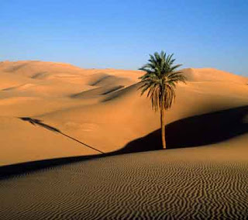 Muchos factores impiden que la humedad llegue a estas áreas, como la dirección de las corrientes marinas, las barreras montañosas, la distancia al mar  y las condiciones atmosféricas especificas.  Los desiertos cálidos, en general, se localizan en las zonas de los trópicos de Cáncer y de Capricornio.  En el primero de estos trópicos se ubican los desiertos de Arizona, de Mojave y de Sonora, en Norteamérica; el Sahara, en África; el Arábigo, en el Medio Oriente; y el de Thar , en la India.  En la segunda franja encontramos el desierto de Atacama, en Perú y chile; el Kalahari, en África, y el gran desierto Victoria en Australia.  Los desiertos fríos están en áreas de mayor latitud, como el Takla – Makan, la occidente de la China.

**Clima, recursos y población**

Los ecosistemas desérticos se caracterizan por la reducida cantidad de lluvias, elevadas temperaturas y cielos despejados.  Presentan grandes formaciones de dunas o montículos de arena que se a acumulan según la dirección de los vientos.

Se caracterizan también por bruscos cambios de temperatura, pues durante el día alcanzan los 60  °C a los 70 °C, en la noche se puede llegar a menos 0 °C,